รายงานผลการปฏิบัติราชการ สถานีตำรวจภูธรนาโพธิ์
ประจำเดือน ธันวาคม พ.ศ. ๒๕๖๖
ปีงบประมาณ พ.ศ. ๒๕๖๗

รายงานการปฏิบัติราชการ งานอำนวยการ
โครงการอาหารกลางวัน
วันที่ ๓ ธันวาคม ๒๕๖๖ พ.ต.อ.พงศกร พลยางนอก.สภ.นาโพธิ์ ได้จัดหาอาหาร ตามโครงการอาหารกลางวัน เพื่อเป็นสวัสดิการให้กับข้าราชการตำรวจในสังกัด ตามแนวทางการบริหารและพัฒนาบุคลากร ณ บริเวณด้านข้าง สภ.นาโพธิ์
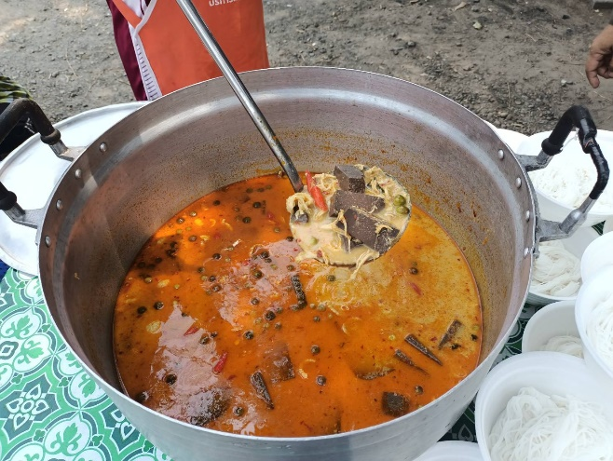
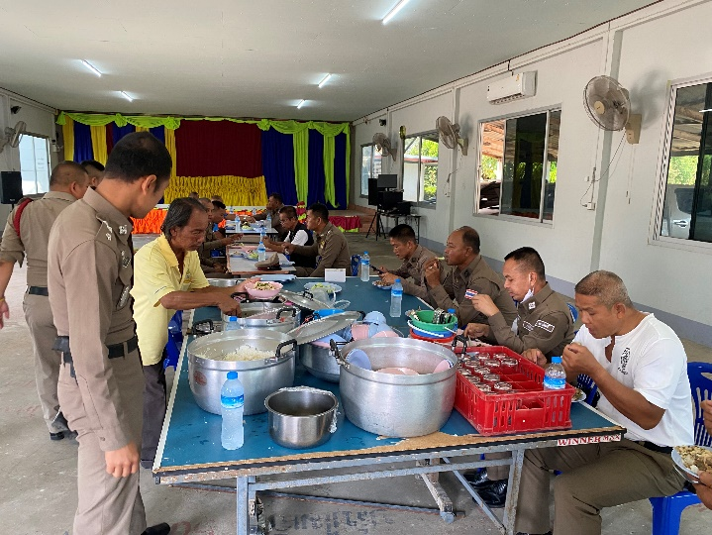
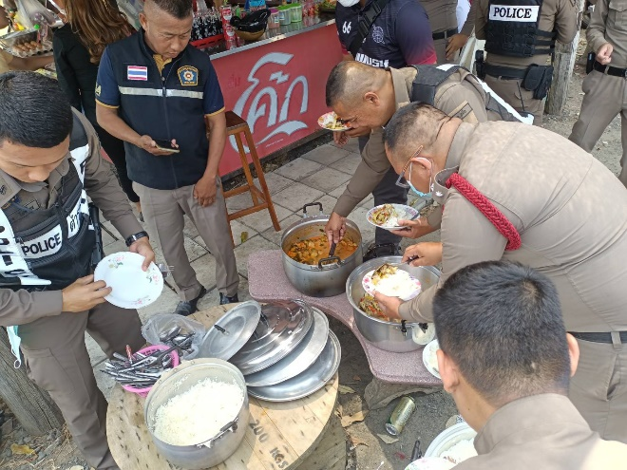

กิจกรรมสานสัมพันธ์
วันที่ ๑๗ ธันวาคม ๒๕๖๗ พ.ต.อ.พงศกร พลยาง นอก ผกก.สภ.นาโพธิ์ จัดกิจกรรมกีฬาภายใน
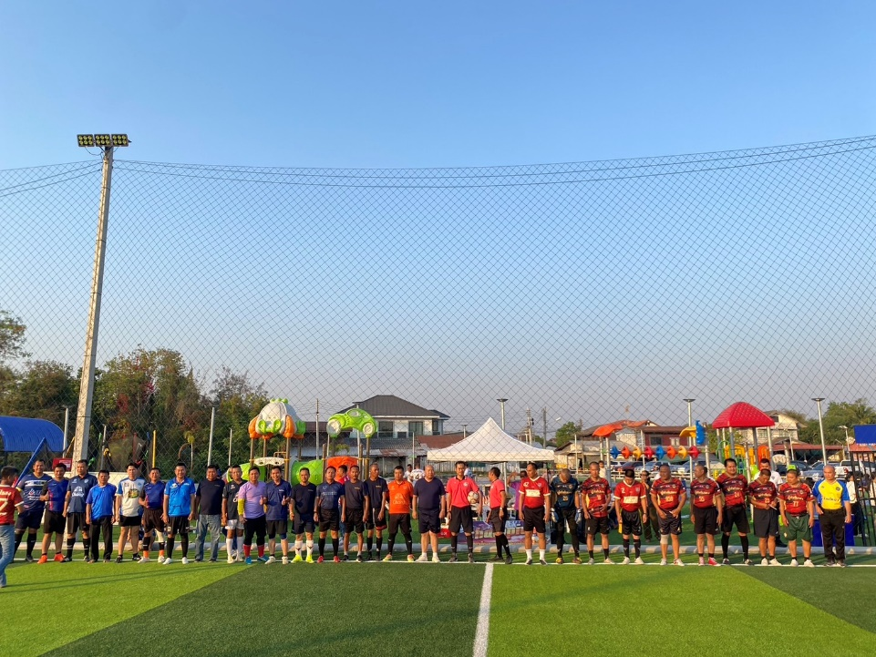

รายงานการปฏิบัติราชการ งานป้องกันปราบปราม
การปล่อยแถวและควบคุมสายตรวจ
วันที่ ๑ - ๓๐ ธันวาคม ๒๕๖๖ เวลา ๐๘.๐๐ น. พ.ต.ท.วันชัย จีนคำ รอง ผกก.ป.สภ.นาโพธิ์ และ พ.ต.ต.ทศพล ลุนกำพี้ สวป. เรียกแถวหน้าเสาธง เพื่อเคารพธงชาติ สวดมนต์ ไหว้พระ กล่าวอุดมคติ และชี้แจงข้อราชการต่างๆ ดังนี้
- ให้ปฏิบัติตามแผนการตรวจตามนโยบายการยกระดับสถานี และคำสั่งของผู้บังคับบัญชา ให้ยึดมั่นอยู่ในวินัยตำรวจ อุดมคติตำรวจ ประมวลจริยธรรมและจรรยาบรรณของตำรวจโดยเคร่งครัด
- เมื่อเกิดเหตุหรือได้รับแจ้งเหตุทางสายด่วน ๑๙๑ จากศูนย์วิทยุ ให้รีบ ว.๒๕ ที่เกิดเหตุโดยเร็วที่สุด ใช้หลักกฎหมายกับยุทธวิธีตำรวจในการ ว.๔ เพื่อมิให้เกิดความเสียหายและให้แจ้งผลการดำเนินการให้ศูนย์ฯ ทราบทุกครั้ง
- ให้สายตรวจจักรยานยนต์ เพิ่มความถี่ในการออกตรวจธนาคาร ร้านสะดวกซื้อ ปั๊มน้ำมัน ตู้เอทีเอ็ม รีสอร์ท หอพัก สถานที่เสี่ยงต่อการเกิดอาชญากรรมและตรวจเยี่ยมประชาชน (Stop Walk And Talk) ตามนโยบายของผู้บังคับบัญชา
- กำชับให้ป้องกันตัวเองตามมาตรการป้องกันโควิด-๑๙
- ให้ ว.๑๐ จุดเสี่ยง จุดล่อแหลม เส้นทางเปลี่ยว เป็นระยะและแจ้งจุด ว.๑๐ ให้ศูนย์ฯ ทราบทุกครั้งและได้ปล่อยแถวสายตรวจออก ว.๔ แต่เวลานี้

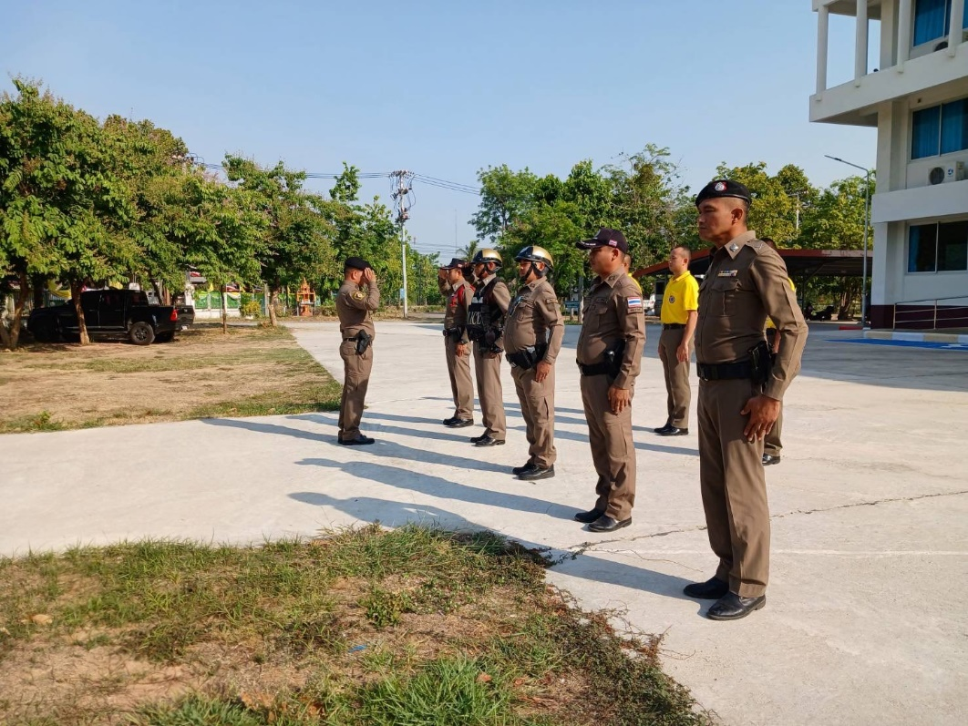

การฝึกประจำสัปดาห์
จัดทำคำสั่งแต่งตั้งครูฝึก และมอบหมายผู้ทำการฝึก อย่างน้อยสัปดาห์ละ ๑ ครั้ง
ครั้งที่ | วัน เดือน ปี | สถานที่ฝึก | ครูฝึก | ผู้รับการฝึก | ท่าฝึก
๑ | 7 ธ.ค.๖๖  ๑๔.๐๐ น. | ลานหน้า สภ.นาโพธิ์ | ร.ต.อ.อุดม พลทำ | ๓๐ | บุคคลมือเปล่า
๒ | ๑4 ธ.ค.๖๖  ๑๔.๐๐ น. | ลานหน้า สภ.นาโพธิ์ | ร.ต.อ.อุดม พลทำ | ๓๒ | บุคคลมือเปล่า
๓ | 21 ธ.ค.๖๖  ๐๙.๐๐ น. | ลานหน้า สภ.นาโพธิ์ | ร.ต.อ.อุดม พลทำ | ๓๐ | บุคคลมือเปล่า

การปฏิบัติงานด้านจิตอาสา
วันที่ ๑๓ ธันวาคม ๒๕๖๖ พ.ต.อ.พงศกร พลยาง ผกก.สภ.นาโพธิ์ ,ร.ต.อ.อุดม พลทำ รอง สวป.ฯ และชุดปฏิบัติการจิตอาสา สภ.นาโพธิ์ พร้อมด้วย ข้าราชการ ประชาขนจิตอาสา ในพื้นที่ ได้เข้าร่วมกิจกรรมจิตอาสาพัฒนาบำเพ็ญสาธารณประโยชน์ เนื่องในวันนวมินทรมหาราช ณ ที่ว่าการอำเภอสตึก จังหวัดบุรีรัมย์ จำนวนผู้ร่วมกิจกรรม ข้าราชการตำรวจจิตอาสา สภ.นาโพธิ์ จำนวน ๑๐ นาย ,ข้าราชการอื่น จำนวน ๕๐ คน ,ประชาชนจิตอาสา จำนวน ๘๐ คน
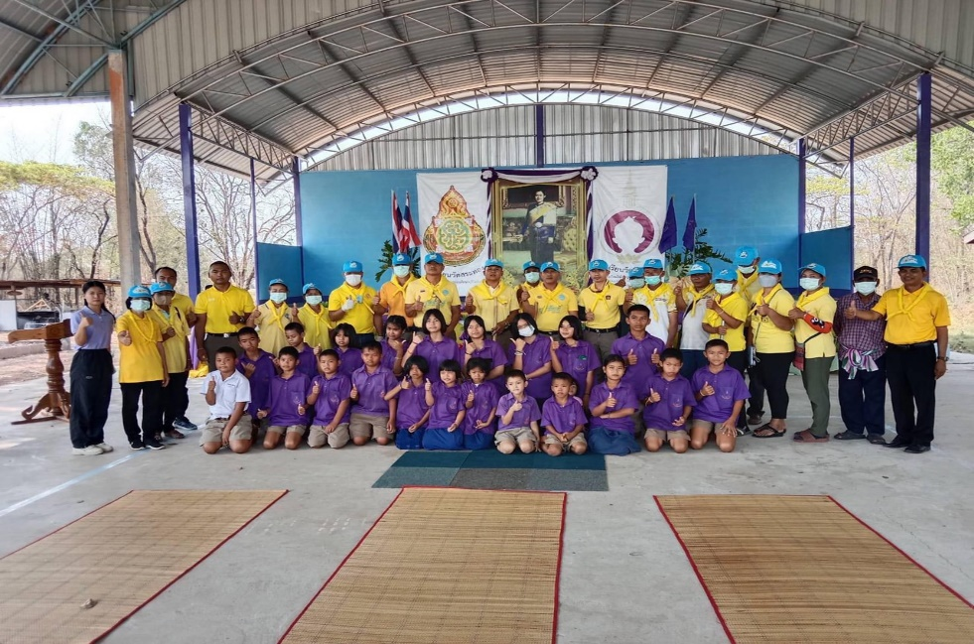

รายงานการปฏิบัติราชการ งานจราจร
การอำนวยความสะดวกด้านการจราจรบริเวณหน้าโรงเรียน
วันที่ ๑ - ๓๑ ธันวาคม ๒๕๖๖ จราจรเวร อำนวยความสะดวกการจราจร บริเวณอำเภอสตึก
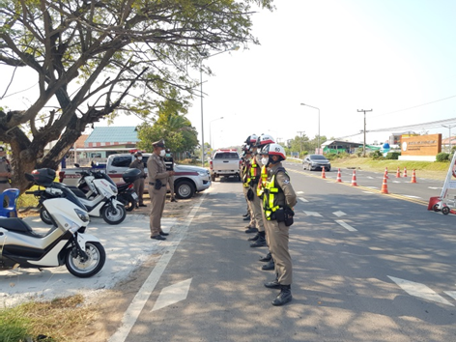

รายงานการปฏิบัติราชการ งานสืบสวน

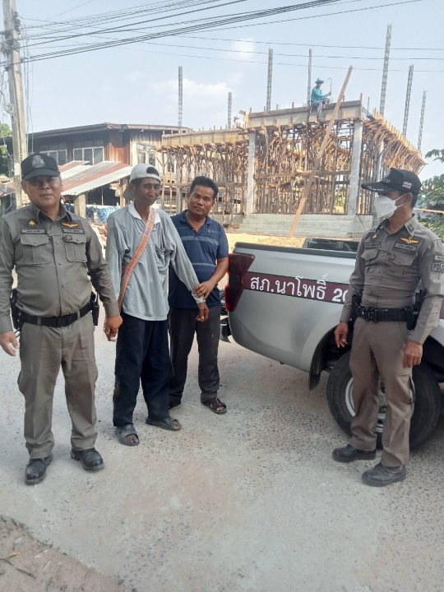
วันที่ ๖ ธันวาคม ๒๕๖๖ ได้ร่วมกันจับกุมผู้ต้องหา ๑ ราย โดยข้อกล่าวหาว่า “ลักทรัพย์” พร้อมด้วยของกลาง/พยานหลักฐาน นำตัวผู้ต้องหา พร้อมของกลาง และ พยานหลักฐานที่เกี่ยวข้องกับการกระทำความผิด ของกลางส่งพนักงานสอบสวนดำเนินคดีตามกฎหมาย

รายงานการปฏิบัติราชการ งานสอบสวน
ตรวจสถานที่เกิดเหตุ
วันที่ ๑๔ ธันวาคม ๒๕๖๖ พ.ต.ท.ปรีดา เจริญราช สว.(สอบสวน)ฯ พร้อม ส.ต.ต.วีรวัฒน์ ภาภิรมณ์ พลขับฯ เข้าตรวจที่เกิดเหตุ รถชน
